前沿共生第四阶段：跨数据集压力测试与失效边界
  - 连续区间压力测试、Hahn1 第 1 折失败与稳健性边界
2026-11-08

目录

日期：2026-11-08
文档性质：第四轮独立工作包；对前三轮有限支持结论进行压力复核，不改写历史结果。

1. 本轮新增内容
工作包 | 新增实际结果 | 证据文件 | 结论边界
五组连续区间留出 | 三个数据集共 15 折拟合、基线比较和失败审计 | validation/grouped-stress.json | 每组都是压力诊断，不是独立实验或模型族排名
失效区间定位 | Hahn1 第 1 折显著失效，Chwirut 和 Eckerle4 各折通过 | 同上 | 不能用其他成功折掩盖失败区间
目录与证据连接 | 统一证据包和图谱追加压力测试及负结果 | exports/frontier-evidence.json、exports/frontier-knowledge-graph.json | 证据索引不代替原始实验和外部复核

2. 协议与防泄漏规则
validation/grouped-stress-protocol.json 在任何新拟合前冻结：
- 每个数据集的不同 $x$ 值排序后分为 5 个连续、近似等大的组；
- 每组留出一次，其余 4 组用于拟合；
- 相同 $x$ 的所有观测始终处于同一组，训练和测试不共享任何 $x$ 值；
- 每个观测恰好被评估一次；
- 模型、起点、边界和优化器沿用各自原冻结协议，不利用当前测试组选择参数；
- 优化失败、非有限预测和模型差于基线均记为失败，不能删除。

3. 全部 15 折结果
模型 | 折次 | 模型 RMSE | 基线 RMSE | 是否不劣于基线
Chwirut | 1 | 18.942713 | 39.651280 | 是
Chwirut | 2 | 2.070853 | 18.359234 | 是
Chwirut | 3 | 2.036249 | 15.701319 | 是
Chwirut | 4 | 1.397200 | 4.548056 | 是
Chwirut | 5 | 2.019567 | 38.974764 | 是
Eckerle4 | 1 | 0.000778 | 0.191583 | 是
Eckerle4 | 2 | 0.008207 | 0.069038 | 是
Eckerle4 | 3 | 0.016678 | 0.278088 | 是
Eckerle4 | 4 | 0.025498 | 0.070741 | 是
Eckerle4 | 5 | 0.000940 | 0.227675 | 是
Hahn1 | 1 | 354.022662 | 5.341737 | 否
Hahn1 | 2 | 0.095366 | 2.204274 | 是
Hahn1 | 3 | 0.086352 | 1.303258 | 是
Hahn1 | 4 | 0.074104 | 1.034411 | 是
Hahn1 | 5 | 0.568123 | 23.928268 | 是
Chwirut 和 Eckerle4 的五折均产生有限预测且均不劣于各自线性基线，因此通过本轮压力诊断。Hahn1 第 1 折的模型 RMSE 达到 354.022662，远高于三次多项式基线 5.341737，故其稳健有限支持不成立；三个模型整体的稳健支持同样不成立。

4. 失败为何重要
现象 | 可以得出的结论 | 不能得出的结论
Chwirut 各折均不劣于线性基线 | 该模型在这五组压力诊断中保持有限支持 | 不是普适指数规律，也不是其他数据集的保证
Eckerle4 各折均不劣于线性基线 | 高斯模型在这五组压力诊断中保持有限支持 | 不是普适高斯规律，也不是其他中心或宽度的保证
Hahn1 第 1 折显著失效 | 有理模型存在明确的区间脆弱性，必须保留并定位 | 不能凭第 2—5 折较好就宣称全域稳健，也不能由此断言整个有理模型族无效
第 1 折失败与此前分母区间内无零根并不矛盾：分母非零只保证没有奇点，不保证参数可识别、外推稳定或系数具有独立物理意义。压力测试因此把“数值可解”“区间有效”和“稳健预测”严格区分开。
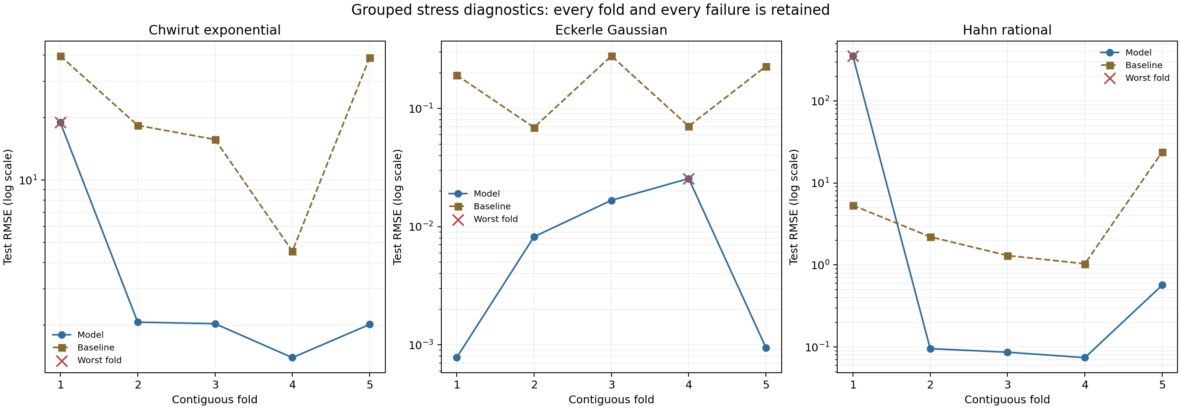
图 08｜跨数据集连续区间压力测试
插入位置：§3「全部 15 折结果」之后；顺序第 1 幅，共 1 幅。

5. 目录与证据连接
资产 | 当前数量或状态 | 证据边界
全球项目目录 | 92 个项目条目 | 本轮没有新增项目，继续保留既有来源
统一证据包 | 14 条证据链 | 新增跨数据集压力测试和负结果
知识图谱 | 44 个节点、70 条边 | 同时保留成功折、失败折、协议和限制
后续顺序是：先分析 Hahn1 第 1 折的参数可识别性与外推机制，再决定是否修改模型类，而不是直接增加参数或选择另一个看起来更成功的切片。后续报告继续额外交付原生 Word 图文版。

